МУНИЦИПАЛЬНОЕ КАЗЕННОЕ ОБЩЕОБРАЗОВАТЕЛЬНОЕ УЧРЕЖДЕНИЕ "ОСНОВНАЯ ОБЩЕОБРАЗОВАТЕЛЬНАЯ ШКОЛА №10"

Конспект НОД по развитию речи во второй младшей группе.

Тема: «В гостях у Федоры»

Выполнила:

Воспитатель: Курбатова Мария Игоревна

Тема: «В гостях у Федоры»

Цели: Закрепить знания об обобщающем понятии чайная и столовая посуда. Продолжать учить детей выделять существенные признаки посуды, различия и по различиям осуществлять классификацию посуды по назначению (чайная, столовая, кухонная посуда). Вызвать интерес к занятию, умение чётко и правильно отвечать на вопросы воспитателя. Воспитывать навыки сервировки стола.

Задачи:

Образовательные: уточнение и расширение представлений о посуде, ее назначении. Закрепление понятий чайная, столовая посуда. Совершенствование активного словаря.

Развивающие: развитие связного речевого высказывания, зрительного восприятия и внимания, мелкой и артикуляционной моторики.

Воспитательные: формирование навыков сотрудничества, самостоятельности, инициативности, воспитание бережного отношения к посуде.

Оборудование: предметы посуды (кружка, блюдце, тарелка, сахарница, заварочный чайник); раздаточный материал: разрезные картинки.

Ход занятия:

Организационный момент.

Ребята, у нас сегодня необычное занятие. Мы с вами совершим путешествие в сказку. Но в сказочной стране не любят хмурых и сердитых людей. Давайте улыбнемся друг другу!

У всех хорошее настроение? (ответы детей)

*Палочкой волшебной*

*В воздухе взмахнем*

*Волшебство появится*

*В сказку попадем! (дети кружатся с закрытыми глазами)*

Дети, посмотрите, к нам сегодня пришла гостья.

-Кто это? Как зовут? (Федора)

-Из какой сказки гостья к нам пришла? («Федорино горе»)

Федора:

- Здравствуйте, ребята! А у меня горе горькое!

Вся посуда разбежалась,

И разбилась, и сломалась,

Вы, друзья, мне помогите,

И посуду почините!

Воспитатель: Ребята, как вы думаете, мы сможем помочь Федоре?

-Ребята, давайте соберем всю посуду, покажем Федоре, что это не горе!

(Дети собирают разрезные картинки заварной чайник, чашка, тарелка, сахарница).

Федора: Ой, какие Вы молодцы! Помогли старушке починить посуду.

Воспитатель: Дети, а какой посудой мы пользуемся, когда пьём чай? (чашка, блюдце, сахарница, заварной чайник).

Как называется эта посуда? (Чайная)

Давайте всю чайную посуду поставим на красную скатерть. (Дети называют все предметы посуды и расставляют ее)

- А как называется посуда, из которой принимаем пищу? (столовая)

Давайте всю столовую посуду поставим на зеленую скатерть.

Воспитатель: Кто из Вас знает как нужно ухаживать за посудой?

Для чего мы это делаем?

Воспитатель: посмотри Федора, какие ребята молодцы! Знают и названия посуды и как нужно ее использовать. И что делать, что б посуда от тебя не сбежала.

Федора: Ребятки - умнички, сколько нового я узнала!

Воспитатель: Федора, хочешь с нами поиграть?

Ребята, давайте научим Федору еще и играть в пальчиковую игру «Чай»

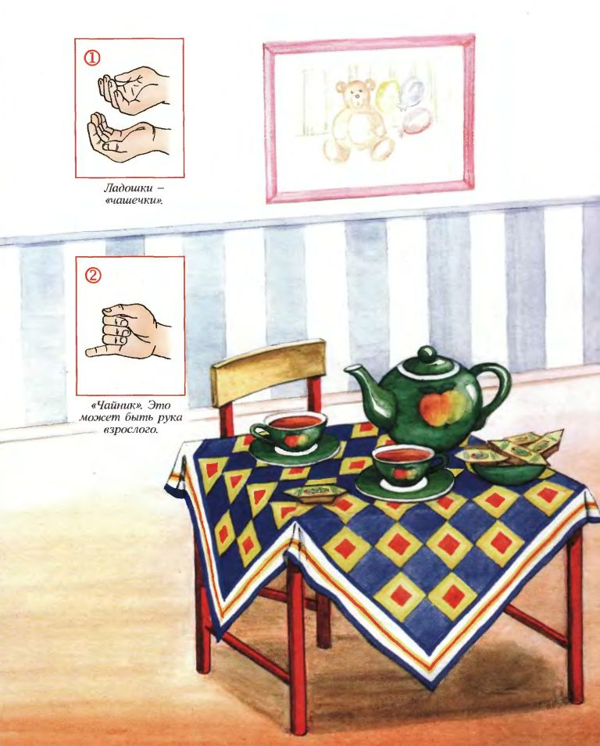 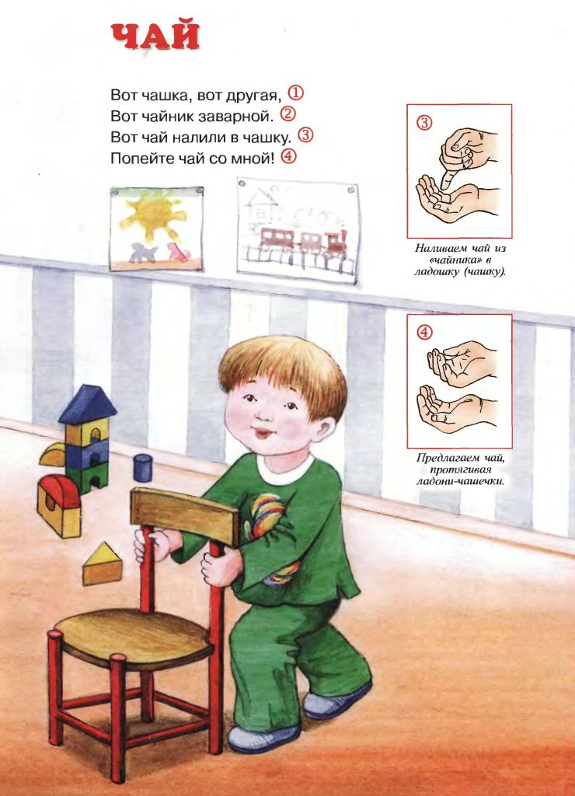

Вот чашка, вот другая,

Вот чайник заварной!

Вот чай налили в чашку.

Попейте чай со мной!

(В конце игры подули на горячий чай.)

Федора: Спасибо, Вам дети, что помогли мне разобраться с посудой, научили ухаживать за ней, рассказали какая бывает. И я хочу пригласить вас на чай, но нужно сначала накрыть на стол!

Дети накрывают стол игрушечной посудой.

Федора: И с этим заданием вы справились отлично и у меня для Вас есть вкусный, ароматный чай! Приглашаю вас на чаепитие!

Дети уходят с Федорой на чаепитие.